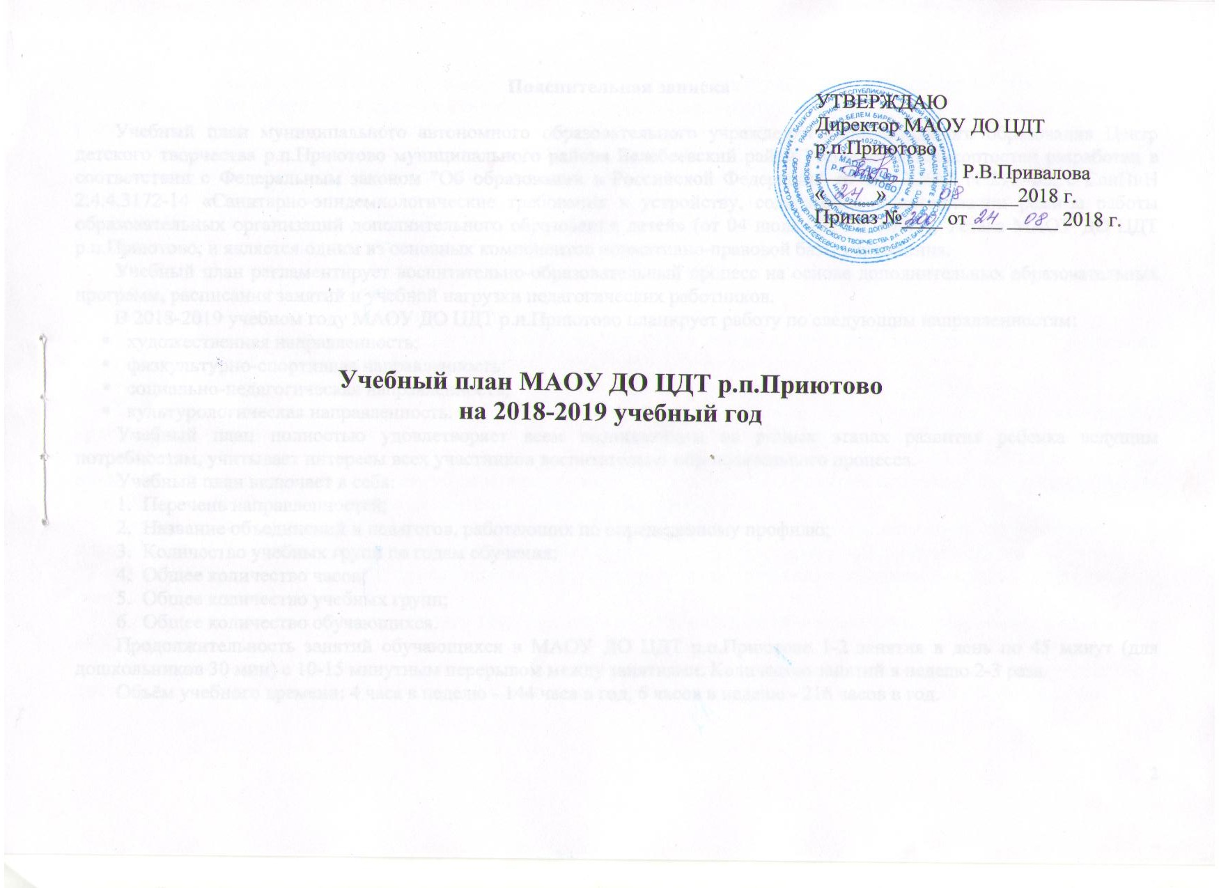Пояснительная записка

Учебный план муниципального автономного образовательного учреждения дополнительного образования Центр детского творчества р.п.Приютово муниципального района Белебеевский район Республики Башкортостан разработан в соответствии с Федеральным законом "Об образовании в Российской Федерации" от 29.12.2012 N 273-ФЗ, с СанПиН 2.4.4.3172-14 «Санитарно-эпидемиологические требования к устройству, содержанию и организации режима работы образовательных организаций дополнительного образования детей» (от 04 июля 2014 г. № 41), Устава МАОУ ДО ЦДТ р.п.Приютово, и является одним из основных компонентов нормативно-правовой базы учреждения.
Учебный план регламентирует воспитательно-образовательный процесс на основе дополнительных образовательных программ, расписания занятий и учебной нагрузки педагогических работников.
В 2018-2019 учебном году МАОУ ДО ЦДТ р.п.Приютово планирует работу по следующим направленностям:
- художественная направленность;
- физкультурно-спортивная направленность;
- социально-педагогическая направленность;
- культурологическая направленность.
Учебный план полностью удовлетворяет всем возникающим на разных этапах развития ребенка ведущим потребностям, учитывает интересы всех участников воспитательно-образовательного процесса.
Учебный план включает в себя:
- Перечень направленностей;
- Название объединений и педагогов, работающих по определенному профилю;
- Количество учебных групп по годам обучения;
- Общее количество часов;
- Общее количество учебных групп;
- Общее количество обучающихся.
Продолжительность занятий обучающихся в МАОУ ДО ЦДТ р.п.Приютово 1-2 занятия в день по 45 минут (для дошкольников 30 мин) с 10-15 минутным перерывом между занятиями. Количество занятий в неделю 2-3 раза.
Объём учебного времени: 4 часа в неделю - 144 часа в год, 6 часов в неделю - 216 часов в год.
Учебный план предполагает использование как групповых, так и индивидуальных форм обучения. Образование детей в возрасте от 6 до 18 лет осуществляется в одновозрастных и в разновозрастных объединениях по интересам. Каждый ребенок имеет право заниматься в одном или нескольких объединениях разного профиля, менять их.
Занятия проводятся по расписанию, утвержденному руководителем учреждения.
Наполняемость учебных групп, условия организации образовательной деятельности определяются в соответствии с требованиями и правилами к учреждениям дополнительного образования, установленными Министерством образования и науки РФ (Приказ от 29.08.2013г. № 1008) и СанПиН 2.4.4.3172-14 (от 04 июля 2014 г. № 41).
Комплектование учебных групп:
на 1 году обучения – 12-15 человек;
на II году обучения – 10-12 человек;
на III и последующих годах обучения – 8-10 человек.
В исключительных случаях разрешается проведение занятий с меньшим количеством обучающихся (трудоемкий процесс, количество учебных мест, большая площадь для занятий одного человека и пр.):
- «Здоровье» (тренажерный зал) - 10 человек 1 год обучения, что соответствует количеству рабочих мест.
Содержание дополнительного образования в объединениях определяется дополнительными образовательными программами, разрабатываемые и реализуемые педагогами дополнительного образования МАОУ ДО ЦДТ р.п.Приютово в соответствии с Федеральным законом "Об образовании в Российской Федерации" от 29.12.2012 N 273-ФЗ и Порядком организации и осуществления образовательной деятельности по дополнительным образовательным программам (Приказ от 29.08.2013г. № 1008). Все программы приняты Методическим советом.
Художественная направленность представлена 6 дополнительными образовательными программами и 2 дополнительными образовательными программами в Школе раннего развития, с охватом 375 обучающихся.
Физкультурно-спортивная направленность представлена 3 дополнительными образовательными программами, с охватом 140 обучающихся.
Культурологическая направленность представлена 1 дополнительной образовательной программой, с охватом 36 обучающихся.
Социально-педагогическая направленность представлена 2 дополнительными образовательными программами и 1 дополнительной образовательной программой Школы раннего развития (платные услуги), с охватом 68 обучающихся.

Наименование направления | Ф.И.О. руководителя, название объединения | Срок реализации программы | 1 год обучения |  |  | 2 год обучения |  |  | 3 год обучения |  |  | 4 год обучения |  |  | Итого обучающихся | Итого часов за весь курс на уч. год
Наименование направления | Ф.И.О. руководителя, название объединения | Срок реализации программы | Кол-во групп | Кол-во обуч-ся | Кол-во часов в неделю,  в год | Кол-во групп | Кол-во обуч-ся | Кол-во часов в неделю,  в год | Кол-во групп | Кол-во обуч-ся | Кол-во часов в неделю,  в год | Кол-во групп | Кол-во обуч-ся | Кол-во часов в неделю,  в год | Итого обучающихся | Итого часов за весь курс на уч. год
Культурологическая направленность | Зиянгирова Г.Р.  «Счастливый английский» | 2 года | 2 | 24 | 6-216 | 1 | 12 | 3-108 | - | - | - | - | - | - | 36 | 9-324
Физкультурно-спортивная направленность | Разуваева Г.Г.  Программа «Здоровье» | 2 года | 4 | 40 | 16-576 | 1 | 10 | 4-144 | - | - | - | - | - | - | 50 | 20-720
Физкультурно-спортивная направленность | Никулин В.А.  «Теннис» | 1 год | 3 | 30 | 9-324 | - | - | - | - | - | - | - | - | - | 30 | 9-324
Физкультурно-спортивная направленность | Сабирова О.Д.  «Карате-до» | 3 года | 1 | 15 | 2-72 | 3 | 45 | 16-576 | - | - | - | - | - | - | 60 | 18-648
Художественная направленность | Федорова Л.А.  «Изостудия» | 2 года | 2 | 24 | 8-288 | 2 | 24 | 8-288 | - | - | - | - | - | - | 48 | 16-576
Художественная направленность | Федорова Л.А.  «Рисование»  ШРР | 1 год | 2 | 32 | 4-144 | - | - | - | - | - | - | - | - | - | 32 | 4-144
Художественная направленность | Иванова В.И.  «Искусница» | 2 года | 3 | 35 | 12-432 | 1 | 12 | 4-144  1-36  (индив.) | - | - | - | - | - | - | 48 | 17-612
Художественная направленность | Иванова В.И.  «Умелые ручки»  ШРР | 1 год | 2 | 32 | 4-144 | - | - | - | - | - | - | - | - | - | 32 | 4-144
Художественная направленность | Китапова Р.Я.  «Торцевание» | 2 года | 3 | 36 | 12-432 | 2 | 24 | 8-288 | - | - | - | - | - | - | 60 | 20-720
Художественная направленность | Якубова Л.Ф.  Студия эстрадного танца «Созвездие» | 4 года | - | - | - | 2 | 33 | 8-288 | 2 | 32 | 12-432 | 1 | 18 | 6-216  1-36  (индив.) | 83 | 27-972
Художественная направленность | Сулиманова А.С.  «Театр кукол» | 2 года | 1 | 12 | 4-144 | 1 | 12 | 4-144  2-72  (индив.) | - | - | - | - | - | - | 24 | 10-360
Художественная направленность | Хикматуллина Л.М.  «Своими руками» | 2 года | 2 | 24 | 8-288 | 2 | 24 | 8-288  2-72  (индив.) | - | - | - | - | - | - | 48 | 18-648
Социально-педагогическая | Сулиманова А.С.  Уличный театр «Чемоданчик» | 2 года | 2 | 24 | 8-288 | - | - | - | - | - | - | - | - | - | 24 | 8-288
Социально-педагогическая | Бугаева И.Н.  «Дошколенок» | 1 год | 2 | 12 | 9-324 | - | - | - | - | - | - | - | - | - | 12 | 9-324
Социально-педагогическая | Бугаева И.Н.  «Школа раннего развития» (платные услуги) | 1 год | 2 | 32 | 18-576 | - | - | - | - | - | - | - | - | - | 32 | 18-576

